今日动态 2024.3.14

**来园篇：**

今日我们班来园17人，7人请假。

**区域活动篇：**

|  |  |
| --- | --- |
|  |  |
| **建构区：房子** | **益智区：棋类游戏** |
|  |  |
| **娃娃家：照顾娃娃** | **美工区：彩泥小花** |

**集体活动篇：**美术《爸爸的领带》

领带是上装领部的服饰件，系在衬衫领子上并在胸前打结，广义上包括领结。它通常与西服搭配使用，是男士们日常生活中最基本的服饰品。领带的颜色和图案可以是多种多样的。在一个家庭中爸爸妈妈是相辅相成的，为了强化爸爸在幼儿成长中的积极影响，我开展了这个美术活动，通过活动让孩子能选择多种图案来装饰爸爸的领带，熟悉爸爸的衣饰特点，更主动的去关心爸爸。

在活动中，**程梓轩、夏我杺、黄铭宇、张雨歆、龚奕欣、何安瑾、李若伊、陈语垚、蔡铭泽**小朋友能了解爸爸的服饰特点，会主动关心爸爸；**肖茗皓、吴颀、卢文汐、贾依依、邢锦、梁礼煊、程梓轩、蔡铭豪**小朋友能能选择多种图案和色彩来装饰爸爸的领带。

|  |  |
| --- | --- |
|  |  |
|  |  |

**生活活动篇：**

1.点心情况

今天的早点是牛奶、多样饼干；下午点心是小馄饨；水果是龙眼、秋月梨。

2.午餐情况

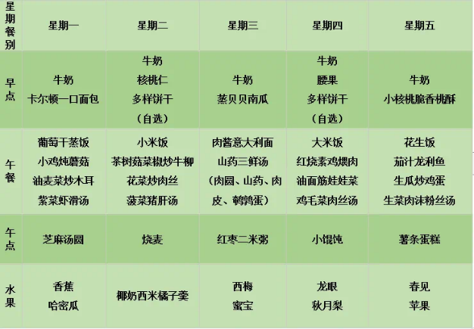午餐是大米饭、红烧素鸡煨肉、油面筋娃娃菜和鸡毛菜肉丝汤。小朋友们用完餐后能主动洗手、漱口、擦嘴巴，保持卫生好习惯，在老师的鼓励和小朋友的帮助下，大部分小朋友都知道了毛巾擦嘴巴的正确用法，继续保持哦！吃完午餐后小朋友们能够安静地玩区域游戏，之后我们一起在园内进行了饭后散步活动。

3.午睡情况

今天大部分小朋友都在12：40前入睡，点赞！

**家长寄语：**

1.请各位家长及时帮孩子修剪指甲，勤换衣物刷牙保持个人卫生哦！

2.春季气候多变，减少去人群聚集处，避免春季传染病！

3.动态上的照片，仅作为老师观察时的随拍，并不是所有孩子的照片都会呈现，家长可重点关注孩子的各项能力发展情况。